তেল চুরি করতে গিয়ে পদ্মাসেতুর পিলারে ফেরির ধাক্কা
নিজস্ব প্রতিবেদক প্রকাশিত: আপডেট: ১৬:৫৩ ২৫ জুলাই ২০২১
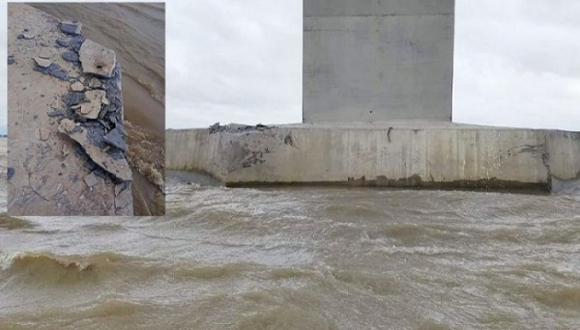
ফাইল ফটো

তেল খরচ কমাতে সংক্ষিপ্ত পথে চলতে গিয়ে পদ্মাসেতুতে আঘাত করেছিল রো রো ফেরি শাহজালাল। স্রোতের অনুকূলে কম গতিতে চালাতে (২৫০ আরপিএম) গিয়ে নিয়ন্ত্রণ হারিয়ে ফেরিটি সেতুর ১৭ নম্বর পিলারে ধাক্কা দেয়।
স্রোতের বিপরীতে কিছুটা উপরের দিকে ফেরি চালিয়ে পদ্মাসেতুর ১২ ও ১৩ নম্বর পিলারের ফাঁক দিয়ে নদী পাড়ি দিলে এ ঘটনা এড়ানো সম্ভব হতো। কিন্তু পথটি দীর্ঘ হওয়ায় গতি বাড়াতে হতো। এতে তেল খরচ বেশি হতো। এতে তেল খরচ কমিয়ে তা চুরি করে বাইরে বিক্রি করে দেওয়া।
রোববার দুপুরে তদন্ত কমিটির প্রতিবেদনে এ তথ্য উঠে এসেছে। প্রতিবেদনে ফেরির দুই চালককে (মাস্টার ও সুকানি) দায়ী করা হয়েছে।
বিআইডব্লিউটিসির চেয়ারম্যান সৈয়দ মো. তাজুল ইসলাম গণমাধ্যমকে বিষয়টি নিশ্চিত করে বলেন, রোববার দুপুরে কমিটি তদন্ত প্রতিবেদন জমা দিয়েছে।
উল্লেখ্য, শুক্রবার সকাল সাড়ে ৯টার দিকে বাংলাবাজার ঘাট থেকে ২৯টি যানবাহন নিয়ে শিমুলিয়া ঘাটে আসার পথে রো রো ফেরি শাহ জালাল নিয়ন্ত্রণ হারিয়ে পদ্মা সেতুর ১৭ নম্বর পিলারে আঘাত করে। এ সময় ফেরিতে থাকা যাত্রীরা ছিটকে একে অপরের ওপর পড়ে আহত হন। কমপক্ষে ২০ জন যাত্রী এ সময় মারাত্মক আহত হন। ওই দিনই বিআইডব্লিউটিসির পরিচালক (বাণিজ্য) এসএম আশিকুজ্জামানকে প্রধান করে চার সদস্যের কমিটি গঠন করা হয়। তিনদিনের মধ্যে কমিটিকে রিপোর্ট দিতে বলা হয়। শুক্রবার কমিটির সদস্যরা ঘটনাস্থল পরিদর্শন ও ফেরিতে কর্মরত ছয়জনের বক্তব্য নেন। শনিবার খসড়া প্রতিবেদন তৈরি করেন। আজ বিআইডব্লিউটিসির চেয়ারম্যানের কাছে এ প্রতিবেদন জমা দেয় কমিটি।

